ATIVIDADES COMPLEMENTARES PARA OS ALUNOS DA EDUCAÇÃO ESPECIAL (INCLUSÃO)

MATERNAL / JARDIM I / JARDIM II

SEMANA: de 23 a 27/08/21

JOGO: QUAL É O MAIOR E O MENOR ? – PORTAL

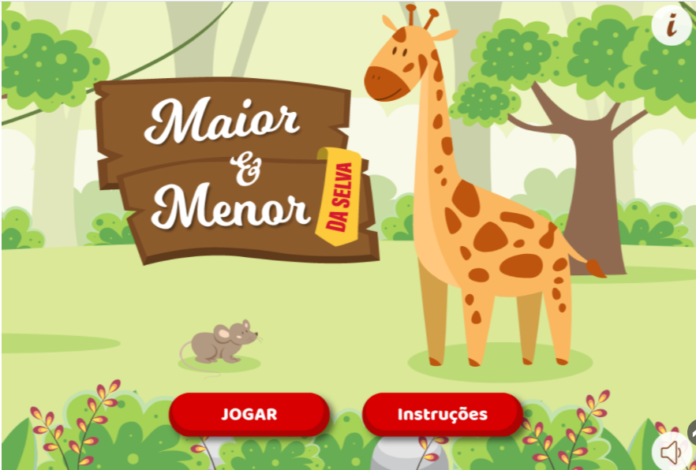
Imagem: www.escolagames.com.br

OBJETIVO:
- Desenvolver o raciocínio lógico
- Fazer a relação entre maior e menor
- Diferenciar o maior e o menor
- Conhecer e nomear os animais da floresta
- Ampliar o vocabulário

MATERIAIS:
LINK: https://www.escolagames.com.br/jogos/maiorMenorSelva/

DESENVOLVIMENTO:
A ATIVIDADE DESTA SEMANA É PARA O ALUNO DIFERENCIAR ATRAVÉS DO JOGO QUAL É O MAIOR E QUAL É O MENOR. SERÃO APRESENTADOS DIVERSOS ANIMAIS DA FLORESTA PARA QUE O ALUNO FAÇA A COMPARAÇÃO ENTRE ELES E NOMEIE CADA ANIMAL.

FORMA DE REGISTRO DA ATIVIDADE: ATRAVÉS DE FOTO OU VÍDEO A SEREM ENVIADOS POR WHATSAPP PARA A PROFESSORA AGNES OU NO GRUPO DE PAIS DO AEE.

ATIVIDADES COMPLEMENTARES PARA OS ALUNOS DA EDUCAÇÃO ESPECIAL (INCLUSÃO)

MATERNAL / JARDIM I / JARDIM II

SEMANA: de 30/08 a 03/09/21

FOLCLORE: CANTIGA POPULAR – PORTAL

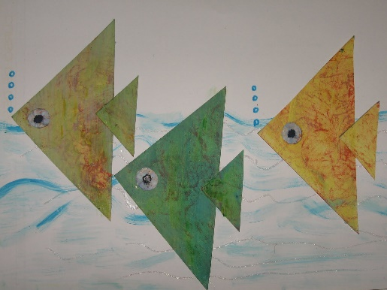

Imagem: http://dicasdepintura.blogspot.com/2011/06/peixes-pintura-e-colagem.html

OBJETIVO:
- Ampliar o vocabulário
- DESENVOLVER A CRIATIVIDADE
- RECONHECER FORMAS GEOMÉTRICAS
- CONHECER CANTIGAS POPULARES
- aPRIMORAR O CONHECIMENTO DE CORES

MATERIAIS:
- FOLHA DE PAPEL
- GIZ DE CERA OU LAPIS DE COR
MÚSICA DA PALAVRA CANTADA: A CANOA VIROU
LINK: https://www.youtube.com/watch?v=_vmxj-adiPo

DESENVOLVIMENTO:
UM ADULTO DEVERÁ RECORTAR DOIS TRIANGULOS PARA FORMAR UM PEIXE (UM MAIOR E OUTRO MENOR, COMO NA IMAGEM). OFERECER AO ALUNO UMA FOLHA DE PAPEL PARA QUE ELE DESENHE O MAR E OS DOIS TRIANGULOS PARA QUE ELE PINTE O PEIXE. COM A AJUDA DE UM ADULTO O ALUNO DEVERÁ COLAR OS DOIS TRIÂNGULOS, FORMANDO O PEIXE NADANDO NO MAR. APÓS A ATIVIDADE FEITA, CANTAR COM O ALUNO A MUSICA A CANOA VIROU, DISPONÍVEL NO LINK ACIMA.

FORMA DE REGISTRO DA ATIVIDADE: ATRAVÉS DE FOTO OU VÍDEO A SEREM ENVIADOS POR WHATSAPP PARA A PROFESSORA AGNES OU NO GRUPO DE PAIS DO AEE.

ATIVIDADES COMPLEMENTARES PARA OS ALUNOS DA EDUCAÇÃO ESPECIAL (INCLUSÃO)

1º, 2º e 3º ANOS

SEMANA: de 23 a 27/08/21

JOGO: FÁBRICA DE PALAVRAS – PORTAL

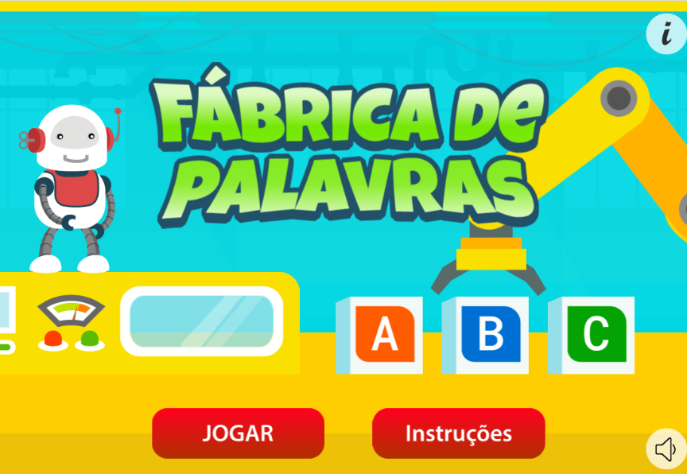
Imagem: www.escolagames.com.br

OBJETIVO:
- Reconhecer e nomear as letras do alfabeto
- Reconhecer e nomear objetos
- Trabalhar atenção e concentração
- Trabalhar a percepção visual e auditiva

MATERIAIS:
LINK: https://www.escolagames.com.br/jogos/fabricaPalavras/

DESENVOLVIMENTO:
Um adulto deverá acessar o link acima através do computador ou do celular para que o aluno brinque com o jogo de palavras. Serão apresentados alguns objetos onde o aluno deverá completar a palavra com a letra que falta. O objetivo desta atividade é que o aluno nomeie as letras. O aluno pode ser auxiliado por um adulto com a identificação da letra correta. É importante repetir pelo menos duas vezes a letra correta.

FORMA DE REGISTRO DA ATIVIDADE: Através de foto ou vídeo a serem enviados para a professora Agnes do AEE ou no grupo de pais do AEE.

ATIVIDADES COMPLEMENTARES PARA OS ALUNOS DA EDUCAÇÃO ESPECIAL (INCLUSÃO)

1º, 2º e 3º ANOS

SEMANA: de 30/08 a 03/09/21

FOLCLORE: LIGUE OS PONTOS – IMPRESSA

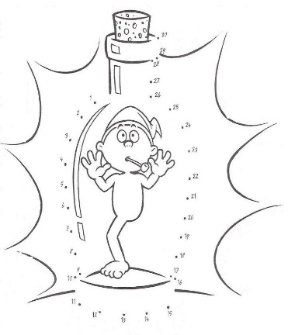
Imagem: www.pinterest.com

OBJETIVO:
- Conhecer personagem do folclore
- Aprimorar a coordenação motora
- Conhecer a sequencia numérica até 30
- Reconhecer e nomear os números

MATERIAIS:
- Atividade impressa
- Lápis e borracha
- Lápis de cor ou giz de cera

DESENVOLVIMENTO:
O aluno poderá realizar a atividade sozinho ou com a ajuda de um adulto. Deverá ligar os pontos, começando no número 1 e chegando no número 30. Após ligar os pontos, acompanhar os números um a um com o dedo, e repetir em voz alta qual é o número indicado. Repetir a sequência numérica pelo menos duas vezes.

FORMA DE REGISTRO DA ATIVIDADE: Através de foto ou vídeo a serem enviados para a professora Agnes do AEE ou no grupo de pais do AEE.

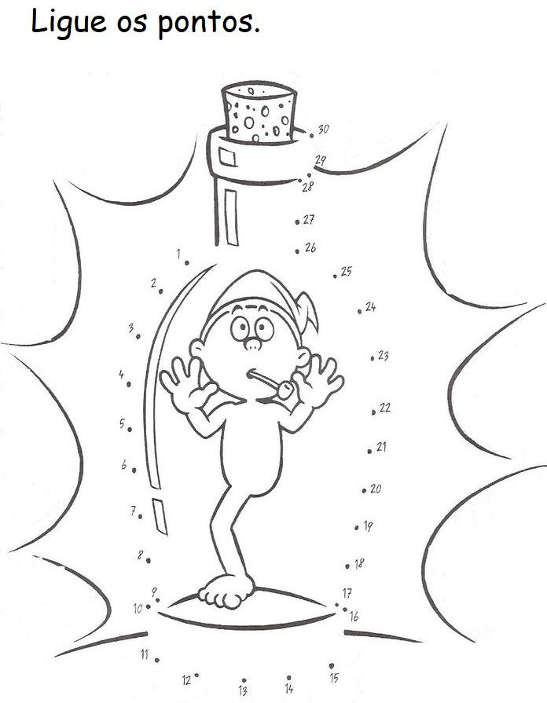

ATIVIDADES COMPLEMENTARES PARA OS ALUNOS DA EDUCAÇÃO ESPECIAL (INCLUSÃO)

4º e 5º ANOS

SEMANA: de 23 a 27/08/21

JOGO: SEPARE AS SÍLABAS – PORTAL

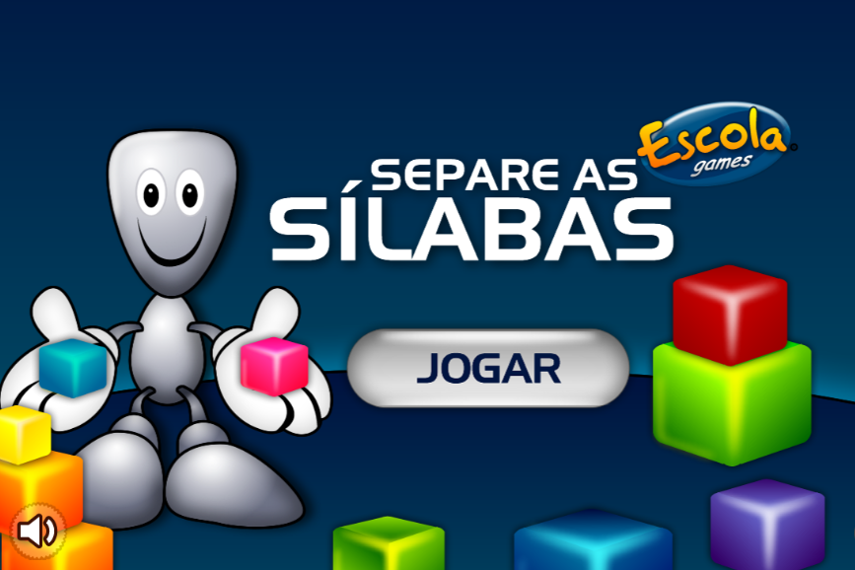
Imagem: www.escolagames.com.br

OBJETIVO:
- Reconhecer e nomear as sílabas
- Reconhecer e nomear objetos
- Realizar a separação silábica
- Trabalhar atenção e concentração
- Trabalhar a percepção visual e auditiva

MATERIAIS:
LINK: https://www.escolagames.com.br/jogos/separeSilabas/

DESENVOLVIMENTO:
Um adulto deverá acessar o link acima através do computador ou do celular para que o aluno brinque com o jogo de sílabas. Serão apresentados alguns objetos onde o aluno deverá identificar o nome de cada um e realizar a separação de sílabas da palavra. Cada palavra separada corretamente valerá uma vida. Após separar cinco palavras o aluno será direcionado no jogo a um labirinto onde ajudará o robô a recolher as sílabas espalhadas. O objetivo desta atividade é que o aluno nomeie as sílabas. O aluno pode ser auxiliado por um adulto com a separação das palavras.

FORMA DE REGISTRO DA ATIVIDADE: Através de foto ou vídeo a serem enviados para a professora Agnes do AEE ou no grupo de pais do AEE.

ATIVIDADES COMPLEMENTARES PARA OS ALUNOS DA EDUCAÇÃO ESPECIAL (INCLUSÃO)

4º e 5º ANOS

SEMANA: de 30/08 a 03/09/21

FOLCLORE: ADIVINHAS - IMPRESSA

Imagem: https://varaldeideias.blog/2020/08/05/adivinhas-para-trabalhar-o-folclore/

OBJETIVO:
- Aprimorar a leitura e compreensão do texto
- Aprimorar o raciocínio lógico
- Conhecer adivinhas da cultura popular
- Relacionar a adivinha com a imagem
- Trabalhar a atenção e concentração

MATERIAIS:
- Impresso

DESENVOLVIMENTO:
O material impresso deverá ser recortado na linha pontilhada. Com a ajuda de um adulto o aluno deverá realizar a leitura da adivinha e encontrar a imagem correspondente. Pode-se utilizar as cartinhas para jogar como um jogo de memória.

FORMA DE REGISTRO DA ATIVIDADE: Através de foto ou vídeo a serem enviados para a professora Agnes do AEE ou no grupo de pais do AEE.

